***Неделя дошкольного театра***

***Группа №7***

***Театрализованная беседа*  *«Все о театре и немного больше»***

***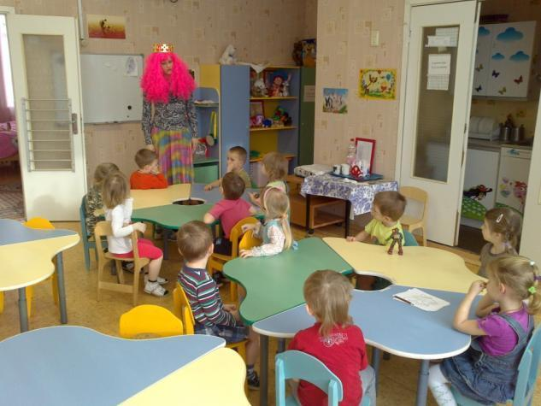  
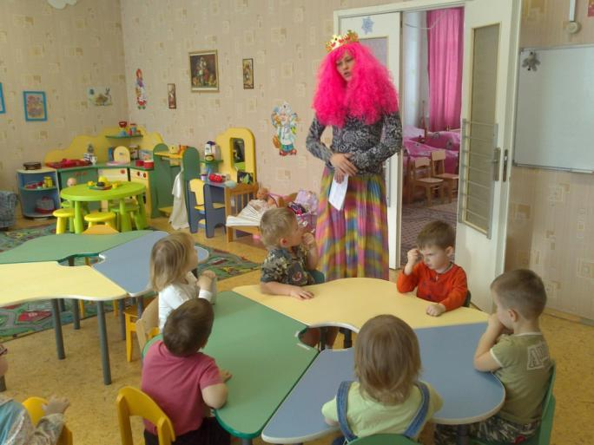***

***«как правильно вести себя в театре….»***

***«кто такие актеры…»***

***«что такое театр...»***

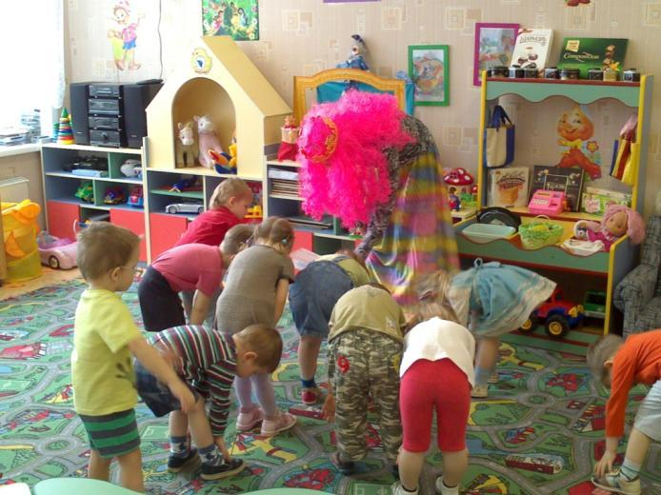

***«разомнемся перед спектаклем….»***

***Театрализованная деятельность на тему: «О дружбе и друзьях»***

***(по сказке «Теремок»)***

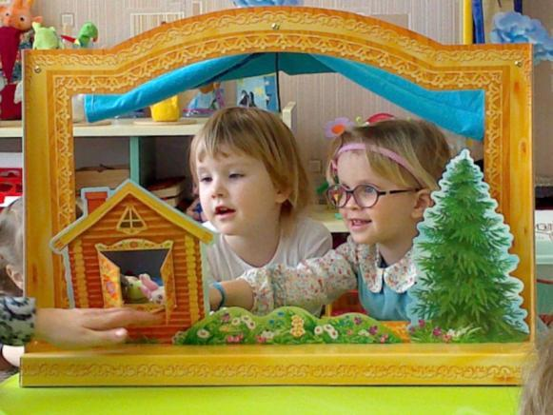

***«кто - кто в теремочке живет?***

***- я мышка – нарушка,***

***-я лягушка – квакушка,***

***- а я зайка побегайка – пустите меня к вам жить…»***

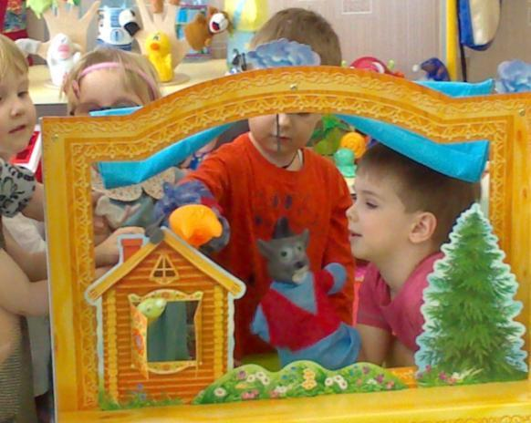 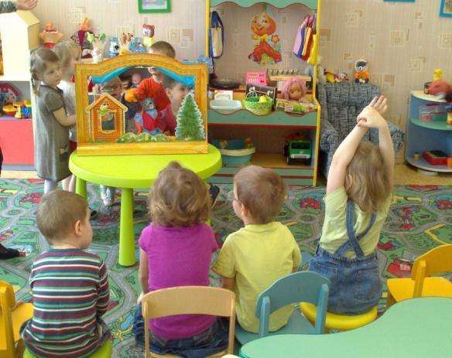

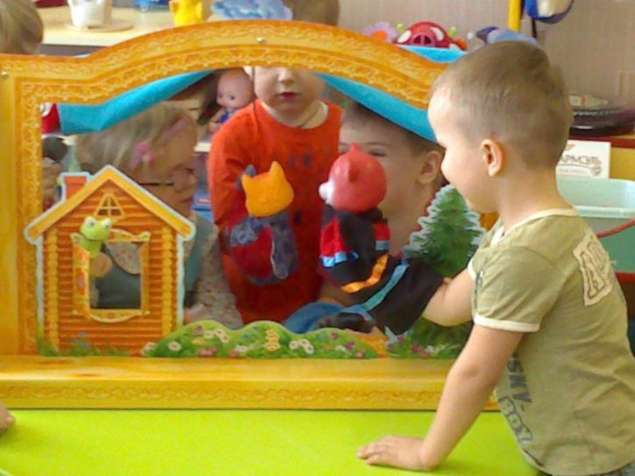

***Танцы для кукол***

***«Наш веселый зоопарк»***

***«Веселые танцы кукол би ба бо под ритмичные детские песенки…»***

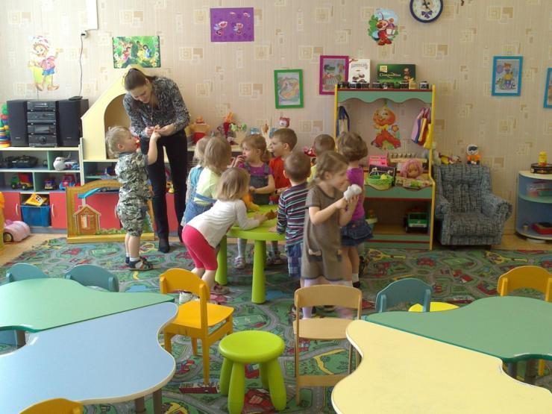

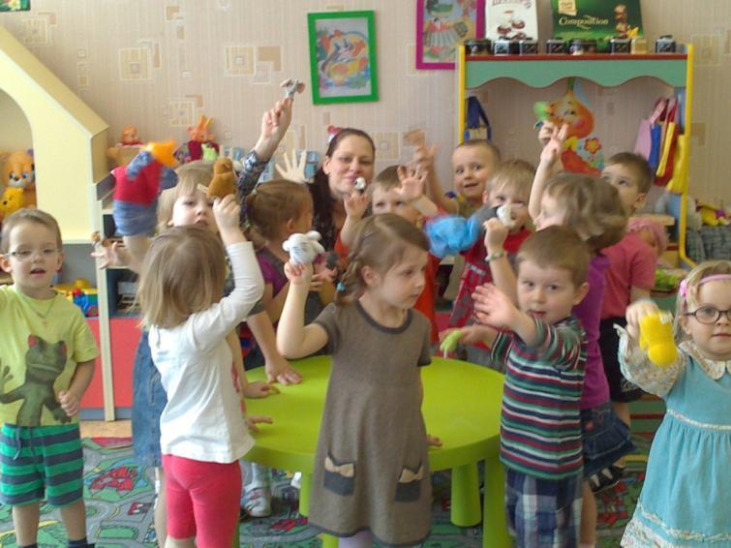

***Театр своими руками***

***Игра - драматизация******«Волк и семеро козлят»***

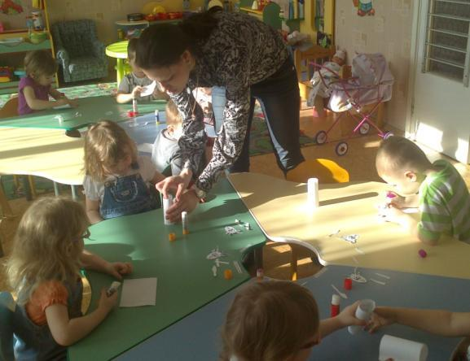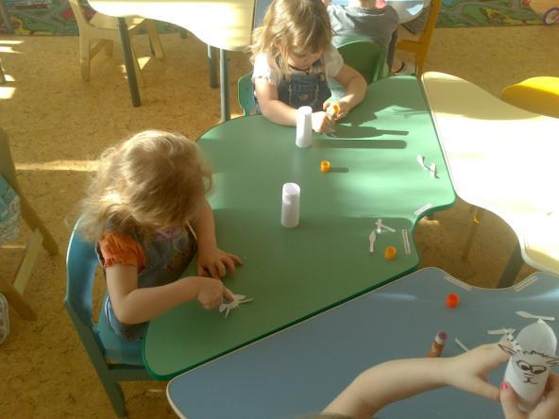

***Подготовка к спектаклю…***

***Сооружаем своими руками актеров…***

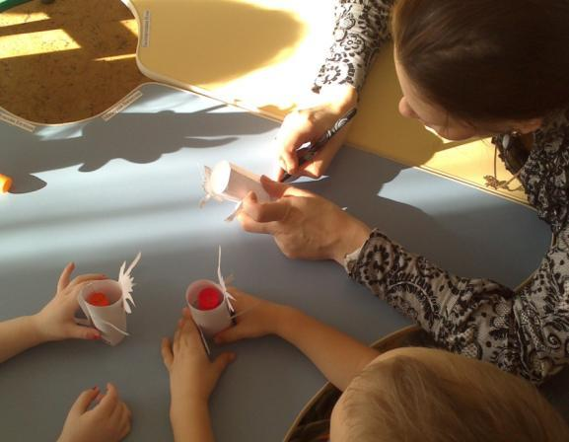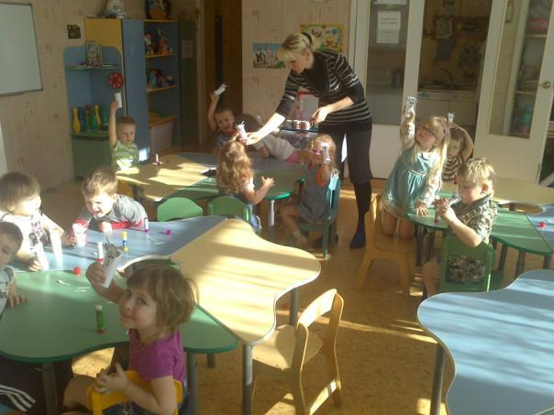***АКТЕРЫ ГОТОВЫ!!!!!***

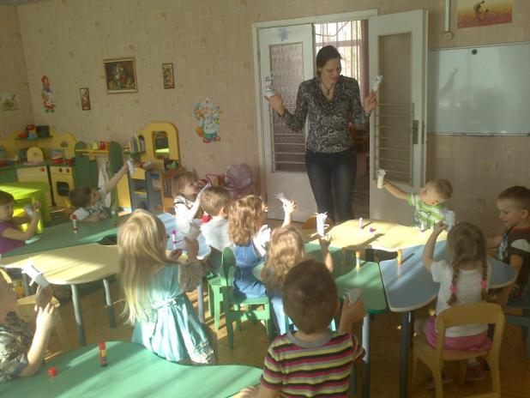

***А теперь показываем спектакль «волк и семеро козлят»…***

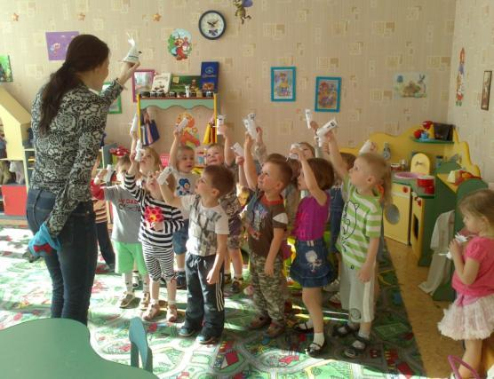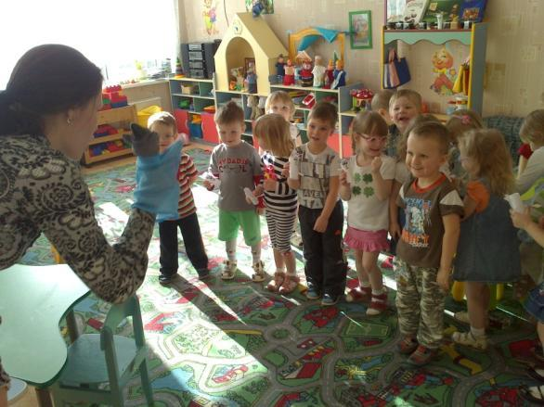

***«Козлятушки, ребятушки,***

***отопритеся отворитеся,***

***ваша Мама пришла – молока принесла….»***

